Wat voor oplossingen waren er vroeger al voor de komst van plastic?

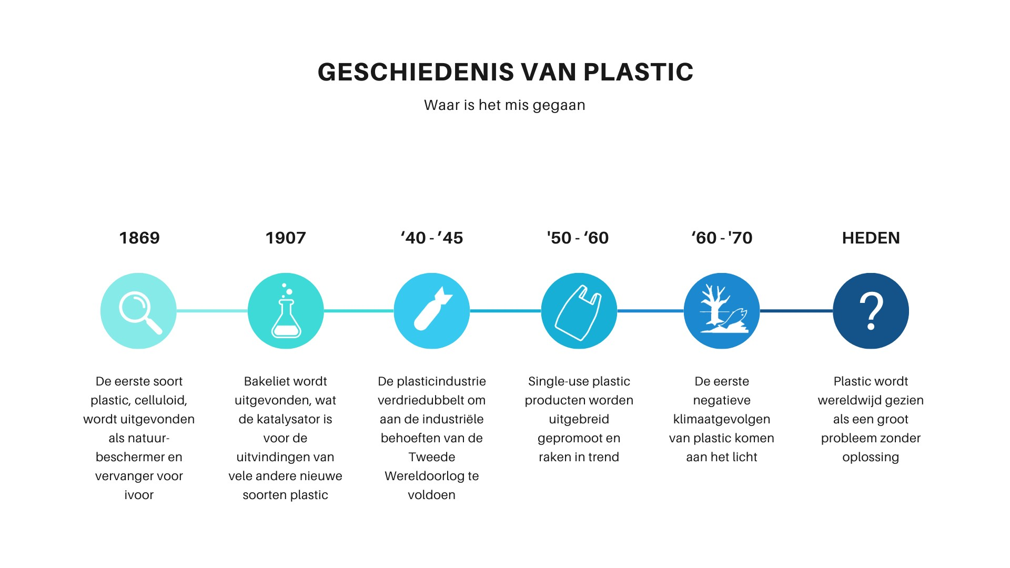

**De geschiedenis van plastic**

Plastic is aanvankelijk geïntroduceerd als “natuurbeschermer” om ivoor te vervangen om de neushoorns en de schildpadden te redden.

Pas in de 50 en 60’er jaren raakten wegwerpproducten echt in trek. Maar om dit mogelijk te maken was eerst een mindset verandering nodig. In deze tijd was het nog heel ongebruikelijk om producten weg te gooien. Spullen waren van betere kwaliteit en ook duurder, daarom werd alles altijd hergebruikt of gerepareerd. Maar dat is slecht voor de verkoop van nieuwe spullen. Om de switch naar wegwerpproducten mogelijk te maken was een marketingcampagne nodig, welke door bedrijven zoals McDonald’s werd voortgestuwd.

Eigenlijk zijn plastic wegwerpproducten en de gemakzucht waarmee men tegenwoordig dingen weggooit pas heel recent in onze maatschappij ingeburgerd. Maar kunnen we nog terug?

**Hoe was het leven voor plastic?**

**Andere mindset:** Producten en materialen waren duur, daarom werden dingen zo min mogelijk nieuw gekocht en werden kapotte dingen zoveel mogelijk gerepareerd. Producten waren voor de vorige eeuw ook vaak simpeler, waardoor ze eenvoudiger zelf te repareren waren of door iemand in de buurt. Bijna niks werd verspild, veel dingen werden meerdere malen hergebruikt, en wanneer dingen echt het einde van hun levensduur hadden bereikt, werden deze gecomposteerd of verbrand.

**Meer tijd:** alledaagse dingen zoals de was doen, eten maken, en boodschappen doen, kostten vroeger meer tijd. Er waren nog geen wasmachines, geen zakjes met voorgesneden groenten of diepvriesmaaltijden, en om boodschappen te doen moest je naar veel verschillende winkels. Vrouwen mochten nog niet werken en hadden daarom meer tijd voor het huishouden. Er was daarom ook meer tijd om zelf sokken en sjaals te breien, kleding te naaien en te repareren.

**Minder hygiënisch:** Veel single-use producten van deze tijd hebben als doel om de hygiëne te bewaren. Vroeger gebruikte men bijvoorbeeld in plaats van papieren zakdoekjes dezelfde zakdoek voor langere tijd. In plaats van keukenpapier werd een stoffen doek gebruikt, (vaak ook als deze al nat en vies was). In plaats van vloeibare zeep werd blokzeep gebruikt, wat door sommige mensen vandaag de dag ook als vies wordt ervaren.

**Duurder:** Producten waren vroeger veel duurder dan tegenwoordig, en veel huishoudens hadden daarnaast ook minder te besteden. Mensen werden hierdoor gedwongen om zuinig met spullen om te gaan, en niet vaak nieuwe dingen te kopen.

**Minder luxe:** Vroeger leefden mensen veel soberder. Dingen zoals maaltijden laten bezorgen, op vakantie gaan, een kast vol fast fashion, en altijd de nieuwste technologie waren nog niet aan de orde.

**Waarom heeft plastic alle vorige materialen zo snel vervangen?**

Plastic is eenvoudig industrieel te vervaardigen vergeleken met voorgaande alternatieven. Plastic is een veelzijdige materiaalsoort die voor veel toepassingen geschikt is.

Plastic wegwerpproducten zijn eenvoudig te vervangen en hoeven niet schoongemaakt te worden voor hergebruik. Het is makkelijker en hygiënischer dan alternatieven.

**Welke plastic producten zijn in de huidige maatschappij niet meer weg te denken?**

Verpakkingen, plastic flesjes, plastic tassen, medische producten, plastic handschoenen, rietjes, takeout bakjes, speelgoed, plastic kleding, behuizingen en onderdelen voor producten, Tupperware, vershoudfolie,

**Welke oplossingen bestonden hier vroeger voor?**

**Voeding**

In de winkels werden producten zonder plastic verpakt. Soms lagen producten (zoals groente en fruit) los in manden in de winkels, welke dan afgewogen konden worden en meegebracht in een eigen mand of tas. Sommige andere producten (zoals koekjes) werden in grootverpakkingen geleverd en konden dan in kleinere hoeveelheden worden verkocht gewikkeld in papier, waspapier, of meegenomen worden in een eigen tinnen blik. Andere producten werden verkocht in blikken verpakkingen, welke ofwel werden weggegooid of thuis werden hergebruikt voor een ander doeleinde. (3, 5)

Verse groenten en fruit werden zelf verbouwd of bij de boer of groenteboer gekocht. De overschotten werden geweckt in glazen potten om ze langer te kunnen conserveren. De glazen potten werden jarenlang hergebruikt.

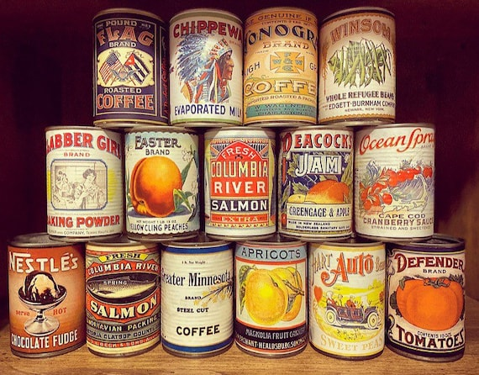 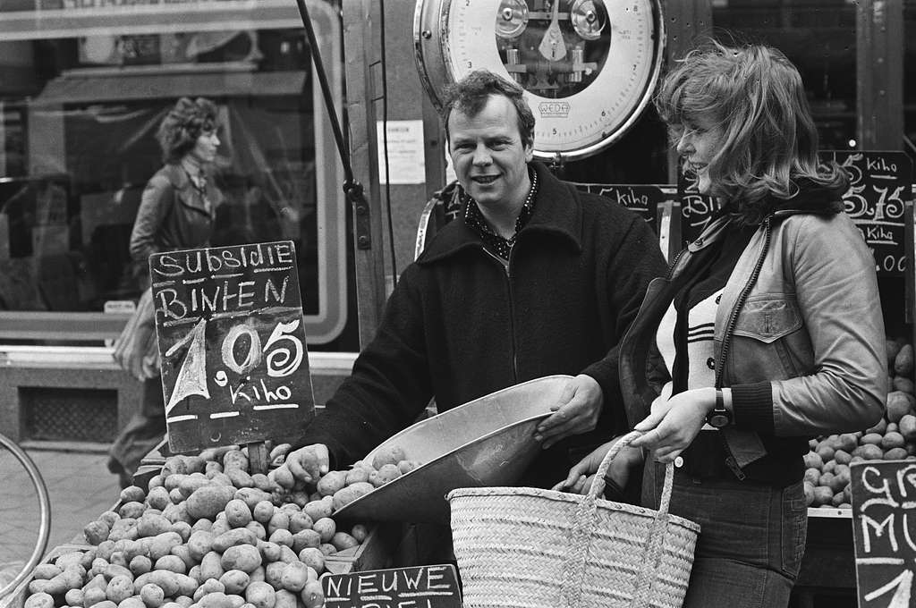 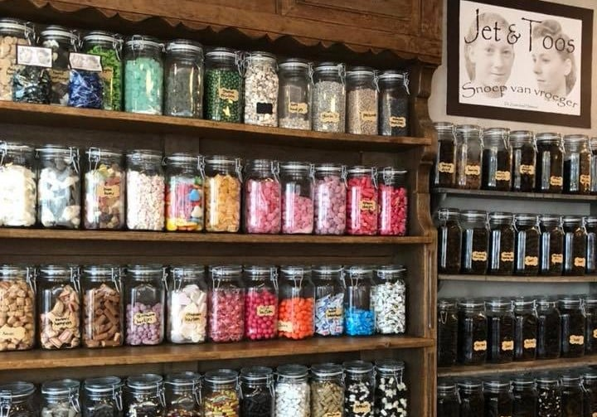

Aardappels en meel werden ofwel los verkocht ofwel in juten zakken. Deze zakken werden vaak hergebruikt om kleding van te maken en hadden daarom vaak een kleurrijke opdruk of mooi patroon. (6)

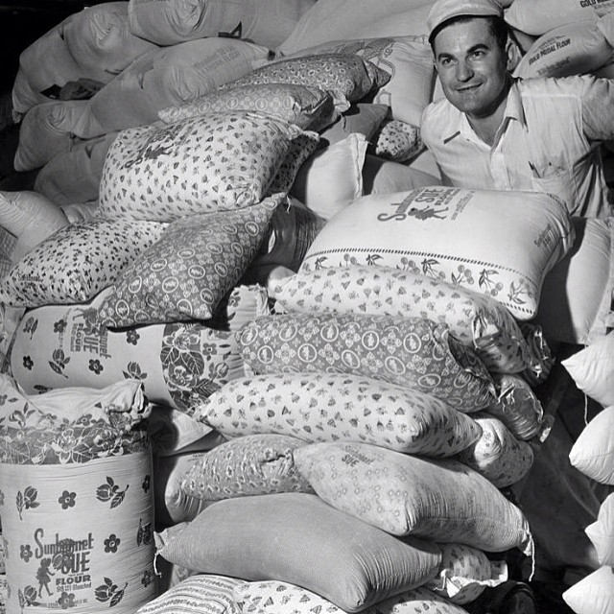 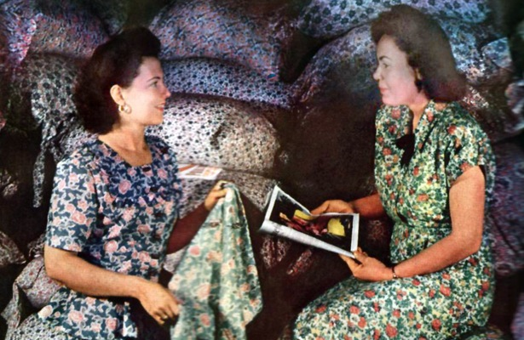 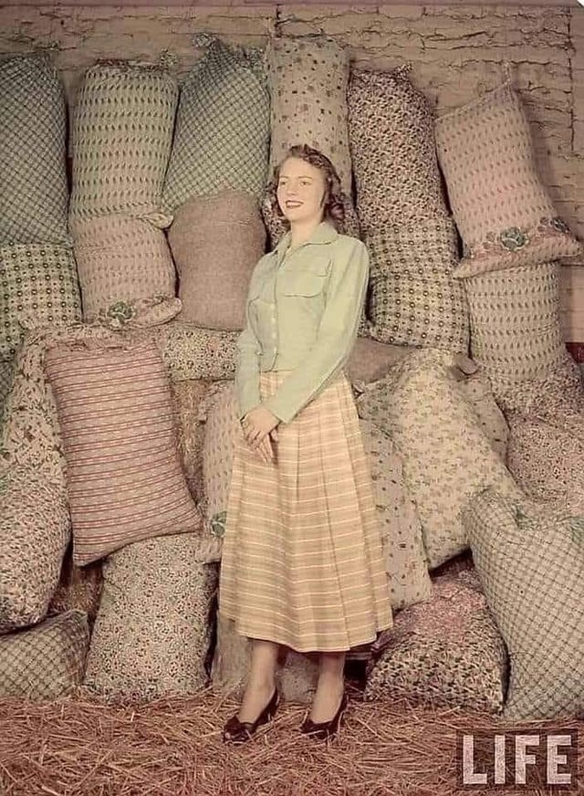

**Melkboer**

De melkboer kwam langs de deur en vulde herbruikbare flessen met melk. De oude flessen werden ingenomen, gewassen, en opnieuw gevuld.

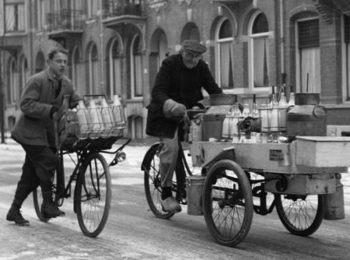 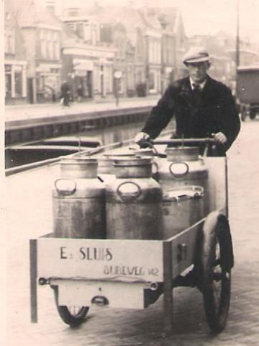 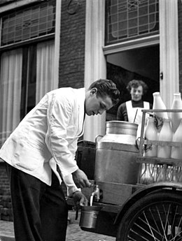

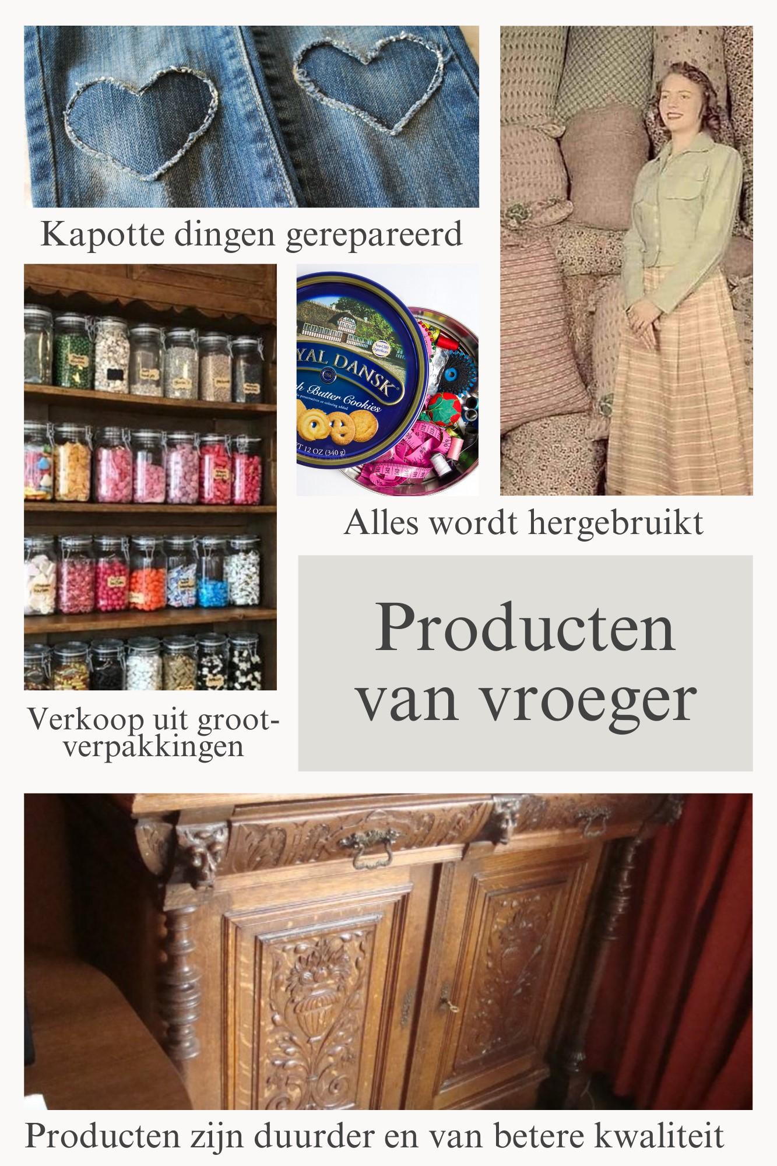

**Uit welke dingen uit het verleden kunnen we in het heden inspiratie halen?**

Voor de verspreiding van plastic in de maatschappij, heerste er een totaal andere mindset. Dingen weggooien gebeurde erg weinig, en alleen als last resort.

Bij het ontwerpen van nieuwe soorten afval verminderende producten, moeten verschillende dingen in acht worden gehouden. In onze huidige maatschappij is gemak en hygiëne van groter belang ten opzichte van vroeger. Ook moet de prijs van een oplossing in acht worden gehouden: goedkope alternatieven zijn immers overal te vinden. Een nieuw product moet daadwerkelijk een logische oplossing kunnen bieden voor een huidig plastic- of wegwerpprobleem, om kans van slagen te hebben.

Er valt inspiratie te halen uit oude diensten zoals de melkboer, welke de klant zowel gemak en tijdsbesparing biedt, maar ook hygiëne, kwaliteit en bij voorkeur een lage prijs. Er zijn tegenwoordig veel meer van dit soort subscription services; echter maken bijna geen van deze gebruik van hervulbare verpakkingen.

Ook plasticvrije winkels, welke net zo werken als vroeger, raken momenteel weer langzaam in trek.

Er valt ook inspiratie te halen uit andere producten van vroeger, zoals de herbruikbare zakdoek. Deze is aanvankelijk verworpen omdat langdurig hergebruik van dezelfde zakdoek niet hygiënisch is, maar hedendaagse bedrijven zoals LastTissue brengen de zakdoek terug, terwijl toch het probleem van viesheid wordt aangepakt.

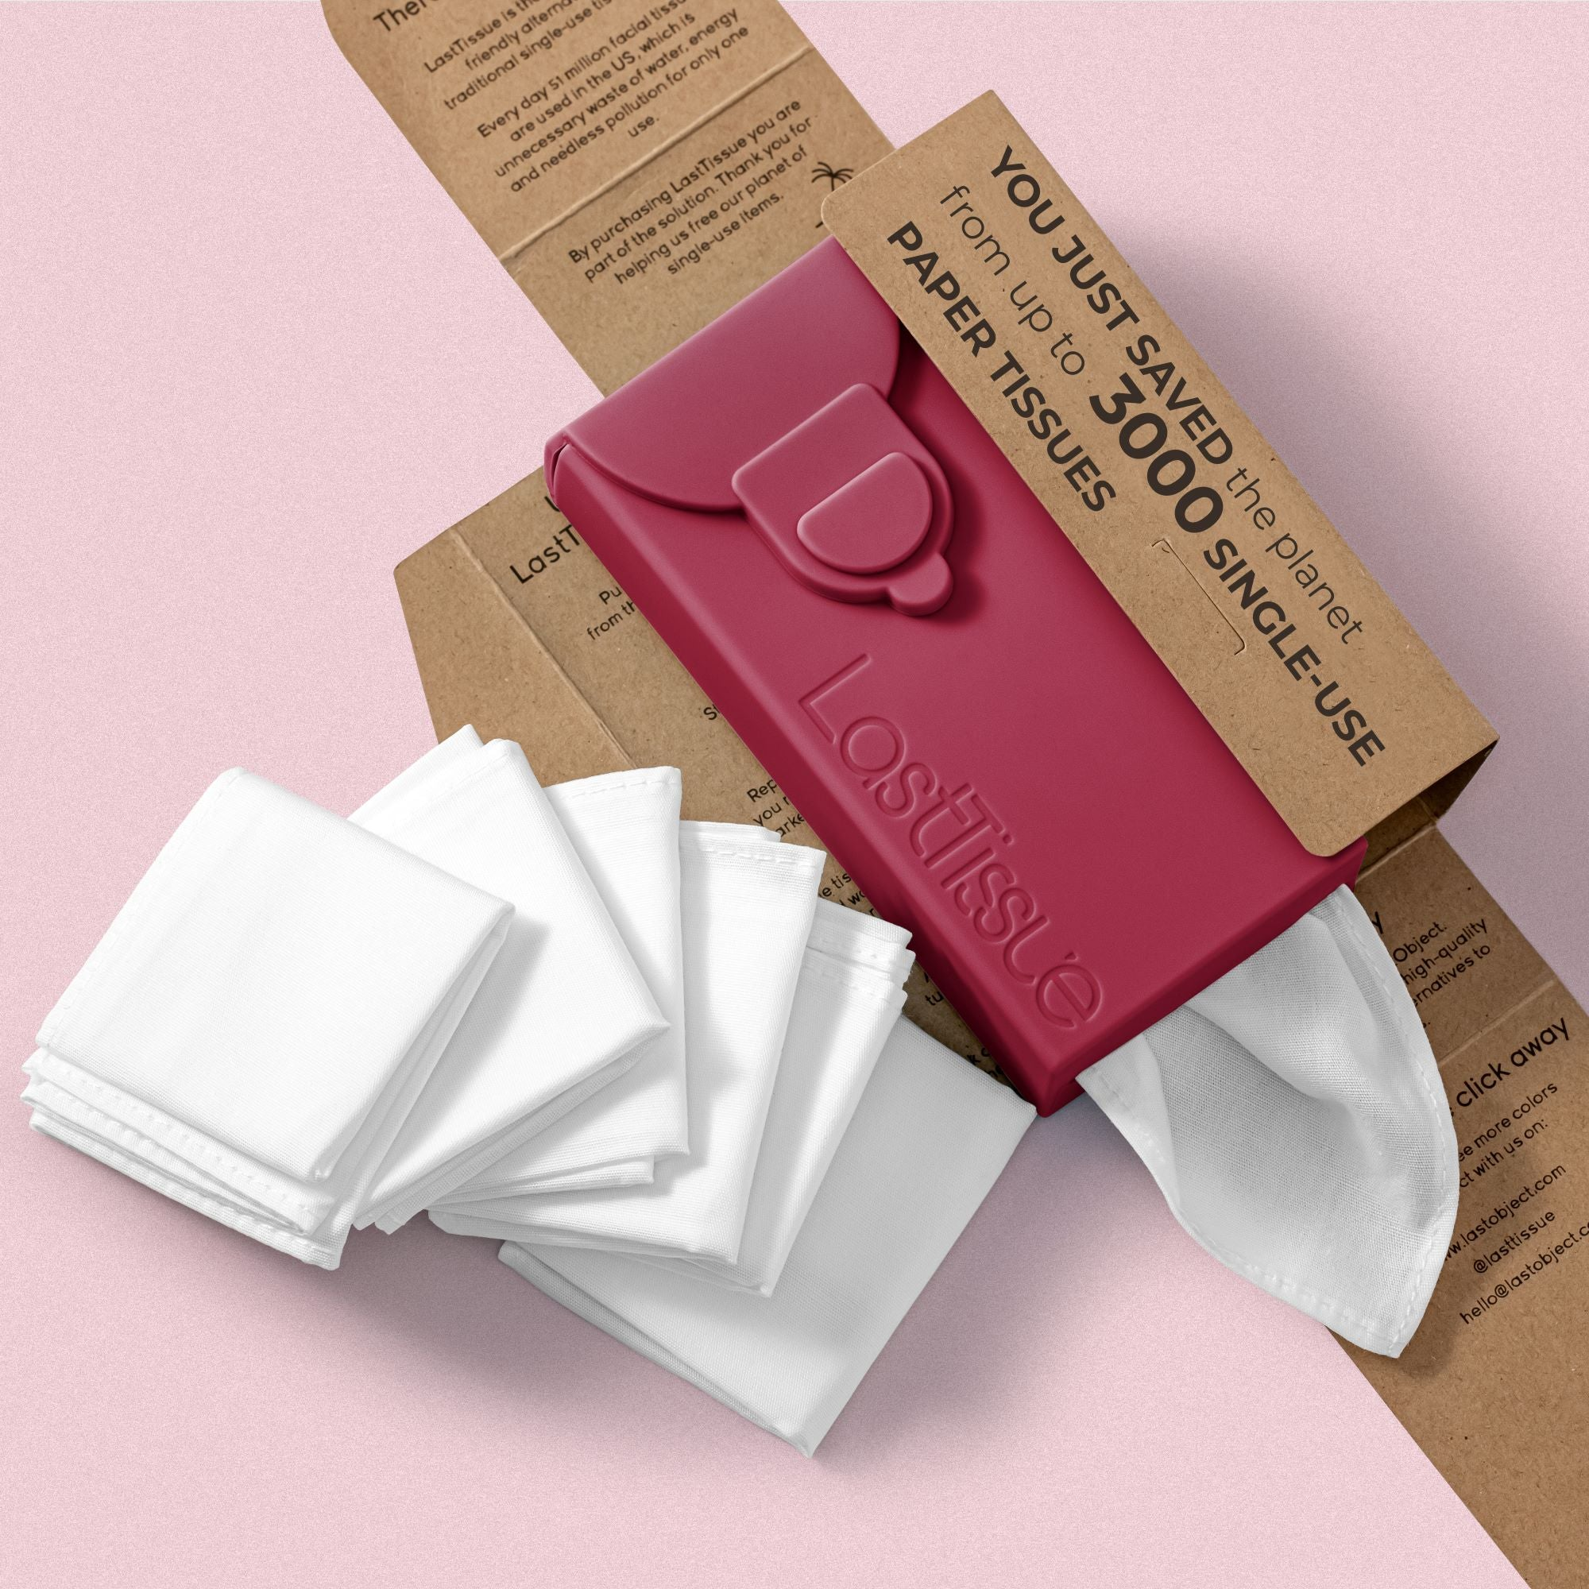 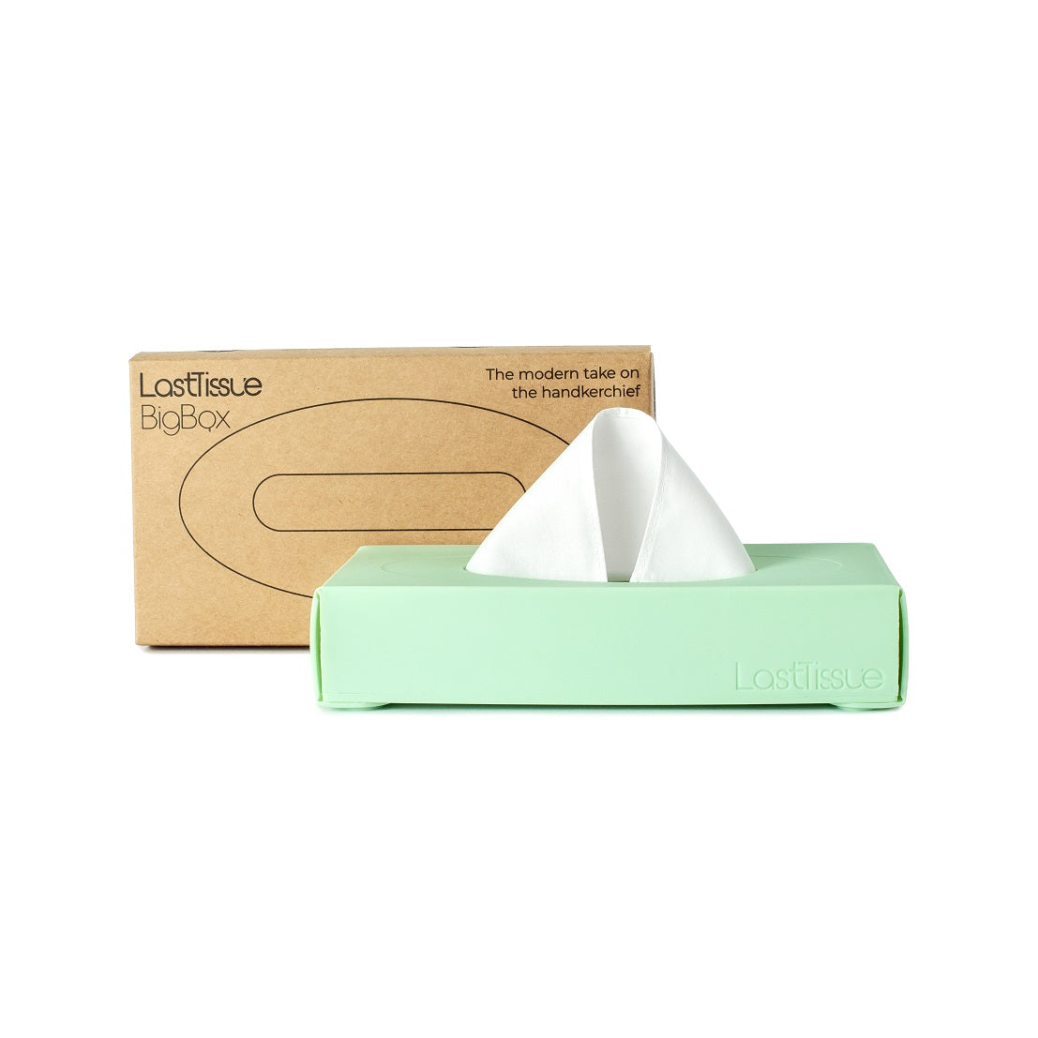

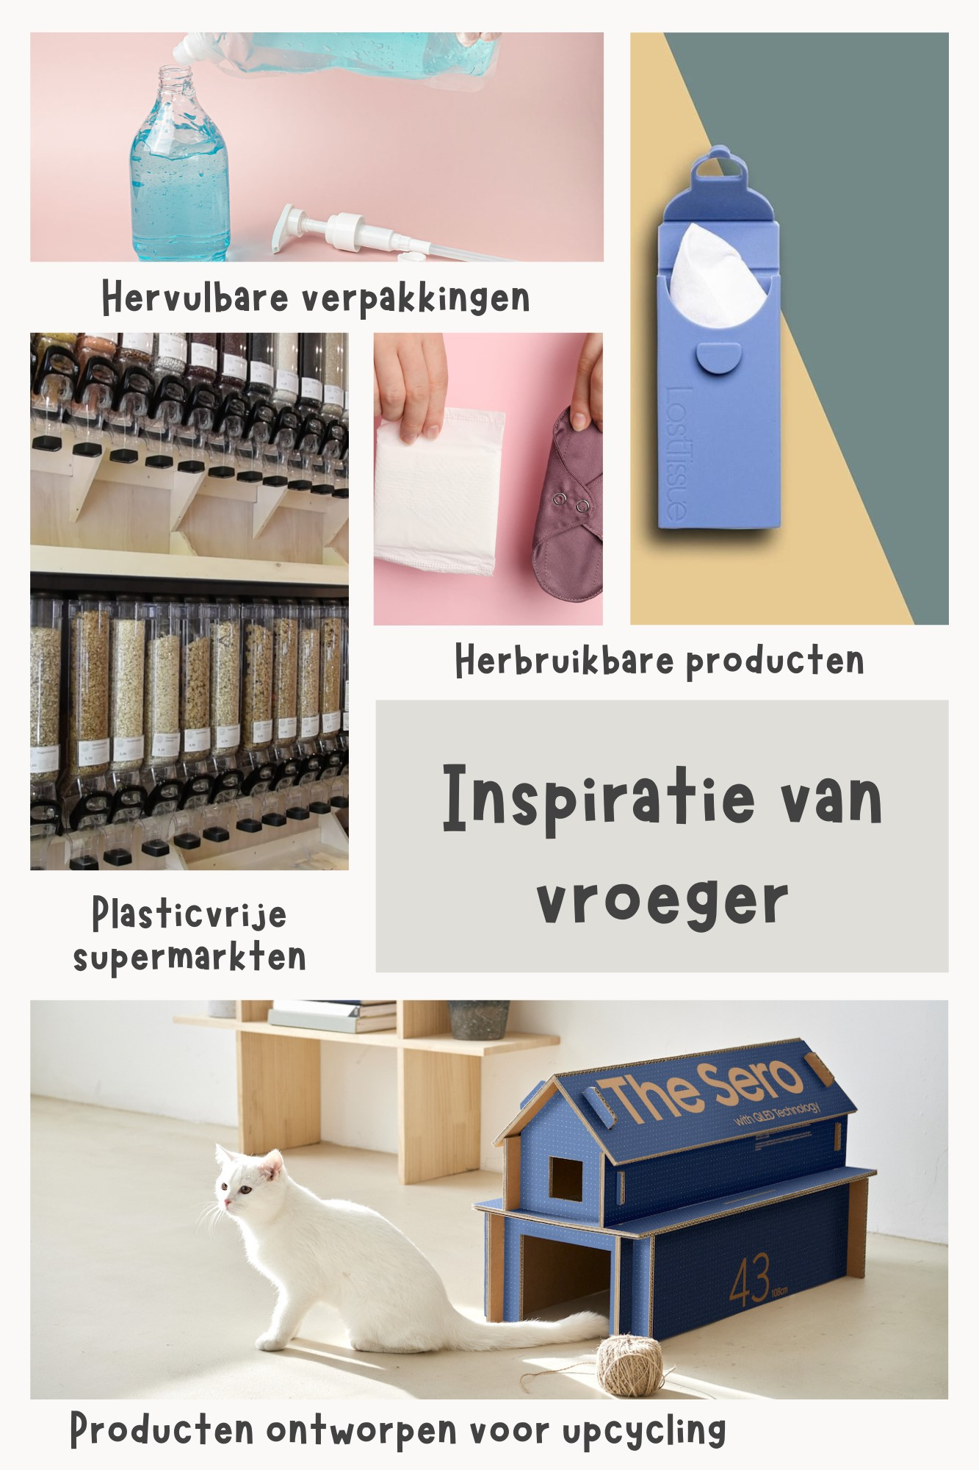

Bronnen:

1. <https://www.sciencehistory.org/education/classroom-activities/role-playing-games/case-of-plastics/history-and-future-of-plastics/>
2. <https://www.bbc.co.uk/programmes/articles/nB9mTWPPJ4mDNS6wtV76bP/how-did-disposable-products-ever-become-a-thing>
3. <https://www.onebrownplanet.com/life_before_plastic/>
4. <https://www.cruzfoam.com/post/understanding-the-history-of-the-plastic-waste-problem-how-much-plastic-is-actually-recycled/>
5. <https://sovereignhilledblog.com/2017/04/26/life-before-plastic/>
6. <https://lisalouisecooke.com/2017/11/01/flour-sack-dresses/>